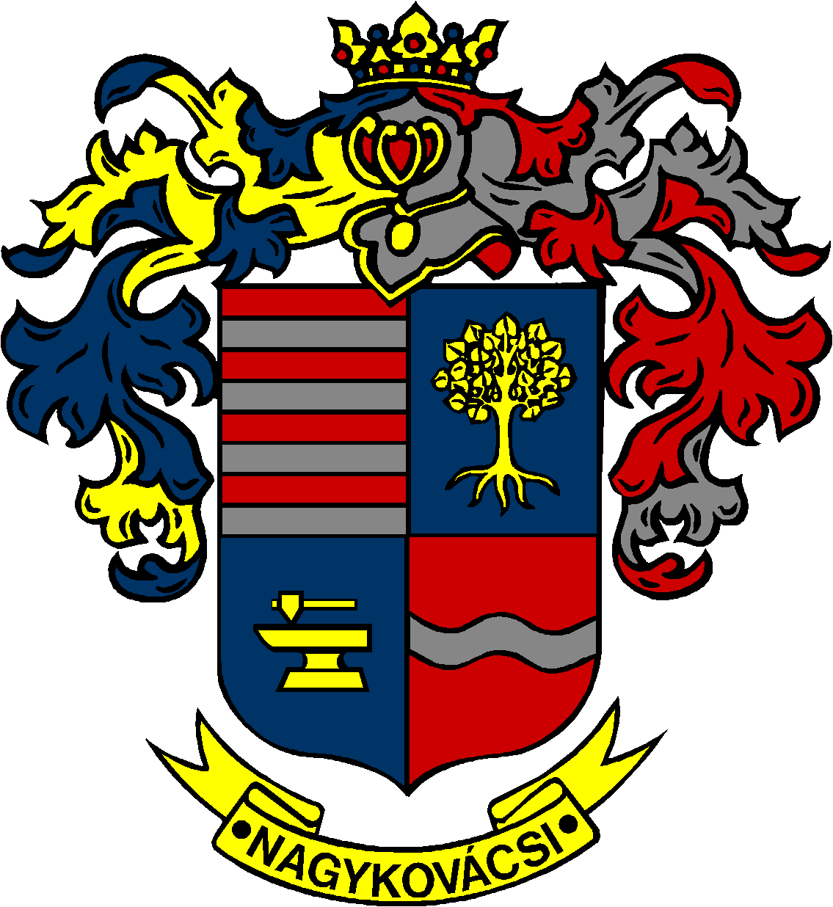

NAGYKOVÁCSI NAGYKÖZSÉG ÖNKORMÁNYZATA
HUMÁNPOLITIKAI BIZOTTSÁG

ELNÖKE

MEGHÍVÓ

Nagykovácsi Nagyközség Önkormányzata
Humánpolitikai bizottságának
ülésére

Az ülés helye: Öregiskola Közösségi Ház és Könyvtár
Időpontja: 2024. március 18. (hétfő) 16 óra 30 perc

Napirend:
Nyílt ülés:
- A személyes gondoskodást nyújtó szociális alapellátásokról, azok igénybevételéről, valamint az ezekért fizetendő térítési díjakról szóló 12/2016. (V. 30.) önkormányzati rendelet felülvizsgálata E – 25
Előterjesztő: Kiszelné Mohos Katalin polgármester
Előadó: Grégerné Papp Ildikó jegyző
Tárgyalja: ÜB, HB

- A személyes gondoskodást nyújtó gyermekjóléti alapellátásokról és térítési díjairól szóló rendelet felülvizsgálata E – 26
Előterjesztő: Kiszelné Mohos Katalin polgármester
Előadó: Grégerné Papp Ildikó jegyző
Tárgyalja: ÜB, HB

- Beszámoló a Lenvirág Bölcsőde 2023. évi tevékenységéről E – 23
Előterjesztő: Kiszelné Mohos Katalin polgármester
Előadó: Grégerné Papp Ildikó jegyző
Tárgyalja: HB

- Döntés az Öregiskola Közösségi Ház és Könyvtár 2023. évi beszámolójának elfogadásáról E – 24
Előterjesztő: Kiszelné Mohos Katalin polgármester
Előadó: Grégerné Papp Ildikó jegyző
Tárgyalja: HB

- Döntés a Nagykovácsi Kispatak Óvoda körzethatáráról, a 2024/2025. nevelési év beiratkozási rendjéről és az indítható csoportok számának meghatározásáról E – 22
Előterjesztő: Kiszelné Mohos Katalin polgármester
Előadó: Grégerné Papp Ildikó jegyző
Tárgyalja: HB

Nagykovácsi, 2024. március 14.
G. Furulyás Katalin s.k.
elnök

